Дата | Предмет | Учитель | Тема урока | Задание
02.02.-04.02.  2022г. | Индивидуальные занятия по формированию речевого слуха и произносительной стороны устной речи  5а класс | Власова Юлия Анатольевна  Обратная связь осуществляется через:  WhatsApp/Viber - +79045458889 или эл. почту Julia-ntagil@yandex.ru или ВКонтакте https://vk.com/id485922923 | I.Работа над правилами орфоэпии ( выполняем устно/письменно)  II. Текст «Новичок»  (прочитать текст 2 раза, устно ответить на вопросы).  III.Фразы обиходно-разговорного характера и с общеобразовательных уроков (задание выполняется устно). | I.Правило орфоэпии  «Окончания прилагательных –ого, -его произносим как –ова, -ева»  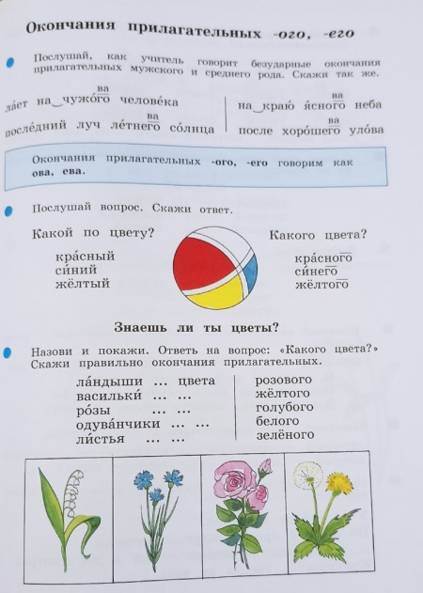  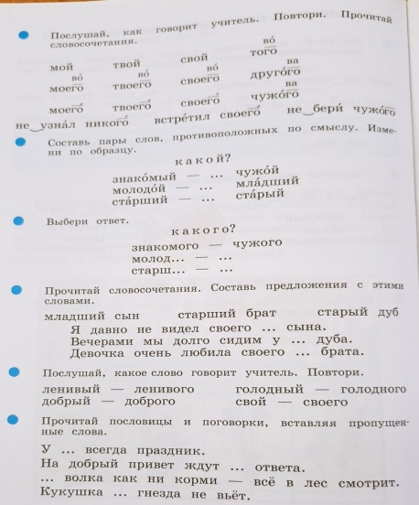  II. Текст «Новичок».  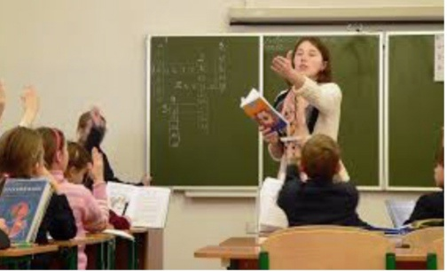    Дело было в школе. Как-то в наш класс пришёл новенький. Он был невысокого роста, плотного телосложения. У него были русые волосы и карие глаза, прямой нос, всегда улыбающиеся губы. Мальчика звали Вася Иванов. Вася переживал, что ребята будут над ним смеяться. На первом уроке было знакомство Коли с классом. Ребята узнали, что он много болел. Мальчику трудно давалась математика и письмо. Школьники решили, что помогут новичку в учёбе. Витя сказал, что поможет Васе по математике. Коля объявил, что будет помогать новичку по русскому языку. Катя предложила помощь по литературе. Вася скоро стал получать «четвёрки». Все ребята были довольны, что Вася не отстал от всего класса.  Задание к тексту:  - Что решили ребята? Кто пришел в 5 «г»? Чем помог Витя? Чем помог Коля? Чем были довольны ребята?  - Во 2, 4, 6 предложениях найди и подчеркни все гласные звуки.  III. Читать и отрабатывать фразы на слух (слухозрительно):  Я родился в городе Нижний Тагил (Верхняя Салда, Серов, Киров).  Моя бабушка живёт в деревне.  Какие передачи ты любишь смотреть по телевизору?  Мы купили мебель: стол, стулья, диван……Продолжи сам (а).  Говори слитно в нормальном темпе.  Наш дом находится недалеко от леса.  Глаза, уши, нос, язык – это органы чувств.

